奈曼旗农牧和科技系统召开深入贯彻中央八项规定精神学习教育警示教育会

为进一步严明纪律规矩，推动中央八项规定精神落地生根，6月10日，奈曼旗农牧和科技系统召开深入贯彻中央八项规定精神学习教育警示教育会，班子成员、系统全体干部职工参加会议，会议由副局长鲍宏云同志主持。

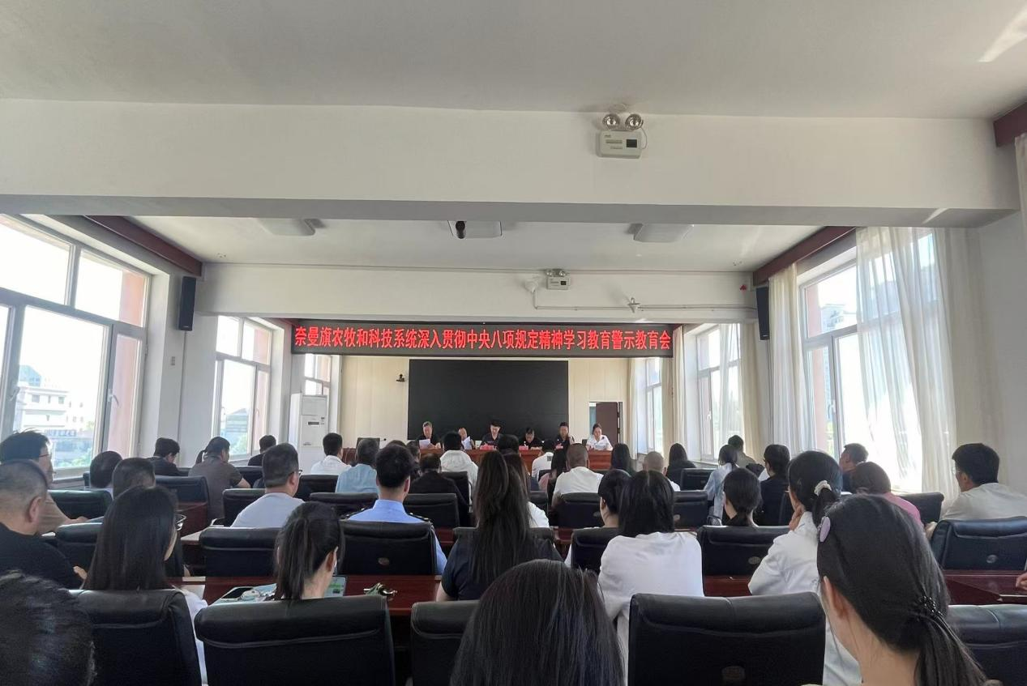

会议由鲍宏云副局长传达了《关于集中整治违规吃喝的通知》、《关于认真学习贯彻习近平总书记重要讲话精神 推动深入贯彻中央八项规定精神学习教育走深走实的通知》等文件精神，通报了违反中央八项规定精神问题典型案例，并督促农科系统全体干部职工要严格执行中央八项规定，坚决做到严于律己、严负其责，带头抵制违规吃喝行为，以过硬作风筑牢高质量发展的安全底线和廉洁防线。

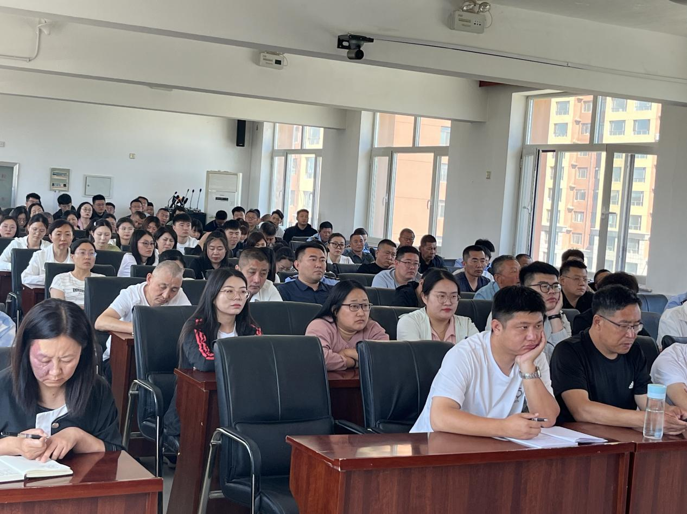

唐国成局长作总结讲话。他强调，农科系统全体干部职工要筑牢思想根基，严守纪律规矩守牢作风底线，学深悟透习近平总书记关于加强党的作风建设的重要论述，深刻领悟新时代加强党的作风建设的重大意义、本质属性和核心要义。要清醒认识农科系统落实中央八项规定精神面临的风险挑战，保持高度警醒。同时，要以此次学习教育为契机，以案为鉴推动解决突出问题，把作风建设体现在农牧和科技重点工作推进中，履职尽责，以过硬作风服务“三农”，为推动全旗农牧和科技事业高质量发展作出新的更大贡献。